Анализ результатов КДР по математике
9 класс 16.12.2015 г.

КДР по математике выполняли 574 человека из 643учащихся 9-х классов района, что составило 89% от всех учащихся.
Каждый вариант содержал 10 заданий, из которых 9 заданий базового уровня (часть 1) с кратким ответом и 1 задание повышенного уровня (часть 2) с развернутым ответом.
Задания разделены на модули. Модуль «Алгебра»: 1часть задания 1- 6, 2 часть задание 10. Модуль «Реальная математика» 1 часть задания 7-9.
Целью работы была диагностика уровня знаний учащихся по математике на данном этапе обучения для планирования дальнейшего процесса подготовки к ОГЭ- 2016.
Средний балл в районе - 6,6 б.
На диаграмме 1 представлены проценты полученных оценок.

На диаграмме 2 результаты выполнения работы по школам (процент положительных результатов)

Диаграмма 3.Результаты выполнения заданий.

Результаты данной контрольной работы.
Самые низкие результаты выполнения работы 1 части по заданиям № 4 и № 9.
Задание №4 (59%) проверяло умение выполнять преобразования алгебраических выражений с применением формул сокращенного умножения.
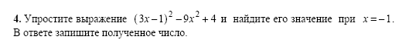
Задание № 9 (55%) решение задач на процеты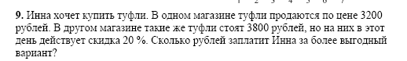.
Остальные задания выполнены достаточно хорошо 70% - 80%.
Задание №1 (72 %) проверяло умение учащихся выполнять действия с рациональными числами. Данное задание должны выполнять большее количество учащихся.
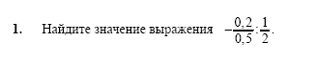
Свойства числовых неравенств задание №2 выполнили 69 % учащихся.

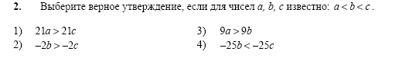
Задание № 3 (78%) проверяло умение учащихся решать линейные уравнения.
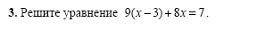
При выполнении задания № 5 (76 %) учащиеся использовали свойства линейной функции.
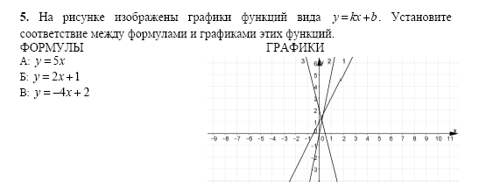
Задание № 6 (71%) . Применение свойств арифметического квадратного

Задание № 7 (80%) проверяло умение применять табличное представление данных для решения задач.

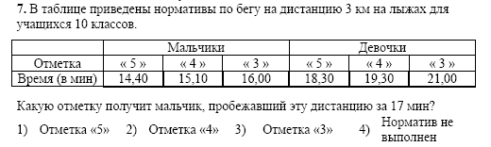
Задание № 8 (70%). Работа со статистической информацией, анализ реальных числовых данных-диаграммы.
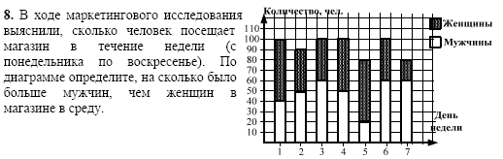
2 часть.
Задание № 10 проверяло умение учащихся решать уравнения.
1 балл по данному заданию получило 5% учащихся, 2 балла-14%

Рекомендации:
- учителям математики организовать регулярную устную работу на уроках с целью закрепления вычислительных навыков;
- обучать решению задач на отношение и проценты;
- усилить практическую направленность обучения, включая соответствующие задания в каждый урок;

- выделить «проблемные » 3-4 темы в каждом конкретном классе и работать над ликвидацией пробелов в знаниях;
- с сильными учащимися проводить разбор методов решения задач повышенного уровня.

Методист МБУ «ЦРО» Лазько Т.Г.

Тьютор Братишко А.В.

